Github Actions. Ejecución en distintas versiones de node

Sobre el repositorio creado en la actividad anterior y partiendo de la rama creada, crea una nueva rama (nodejs_nodeversions_job).

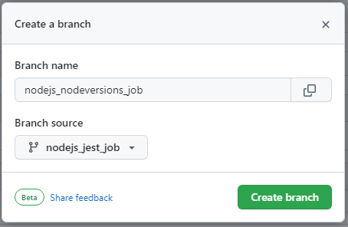

Una vez hecho esto, modifica el workflow para que el job de linter creado en la primera de las actividades disponga de un step intermedio (Setting node version) con las siguientes características:

Ejecutará la action actions/setup-node@v2 sobre las versiones de node 10 y 12

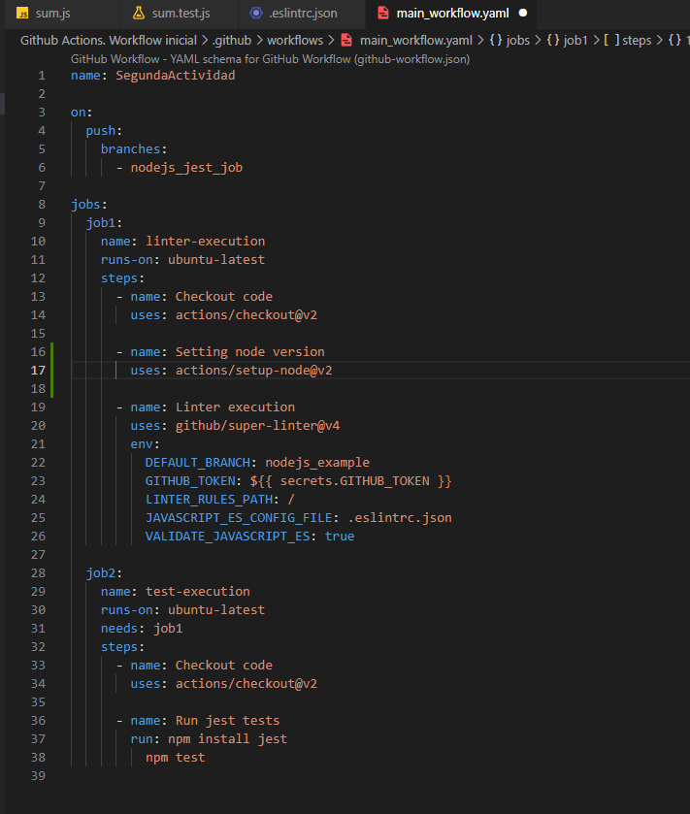

Verificar que, tras realizar un push en la rama concreta, se ejecuta el workflow creado y que el job de linter se ejecuta dos veces.

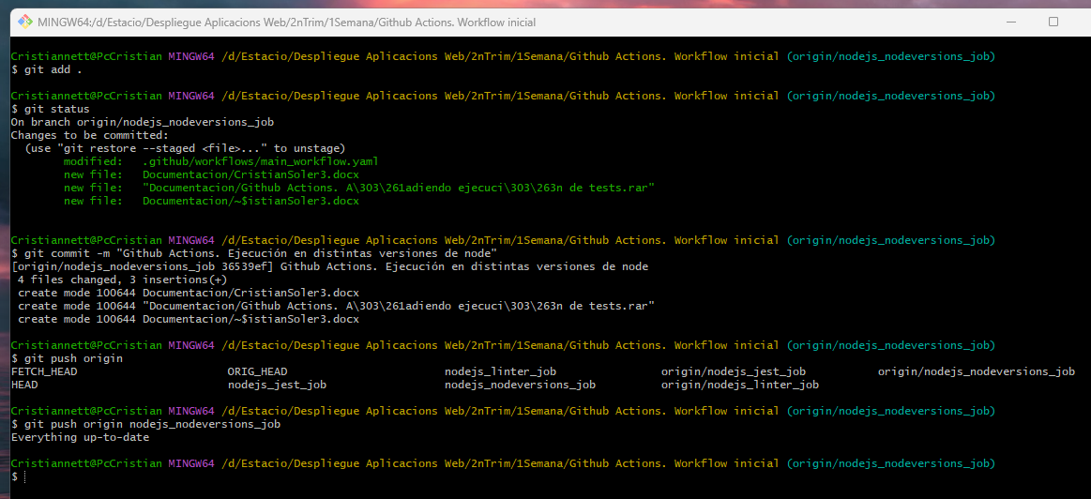

Adjunta las capturas de pantalla y la dirección del repositorio como solución de la actividad.

https://github.com/Cristiannett/githubActions_examples/tree/nodejs_nodeversions_job